**1.7 BMI**

* Đề yêu cầu tính chỉ số BMI (Body Mass Index) của nhóm : dựa vào công thức
* BMI = (weight / height ^ 2) (kg/m2)
* So sánh với thang tiêu chuẩn :
  + Dưới 18.5 là nhẹ cân ( Underweight)
  + Từ 18.5 đến 25 bình thường (Normal weight)
  + Trên 25 là cân nặng vượt mức tiêu chuẩn (Overweight)
* Code của chương trình :

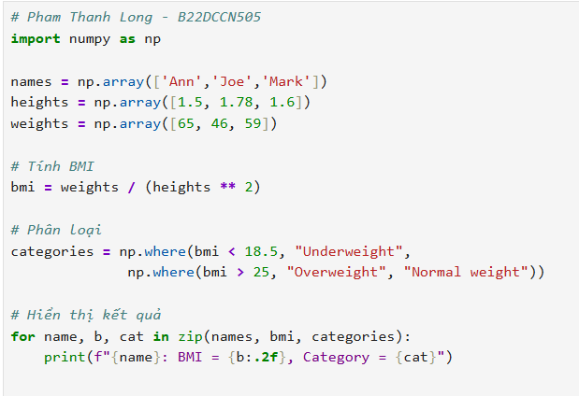

* Kết quả :

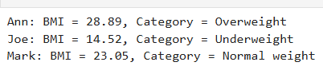

**1.8 : Vẽ biểu đồ**

Vẽ biểu đồ nhiều đường (Plotting Multiple Lines) và thêm các chú thích legend

Vẽ biểu đồ nhiều cột (Plotting Bar Charts) và thêm các chú thích legend   
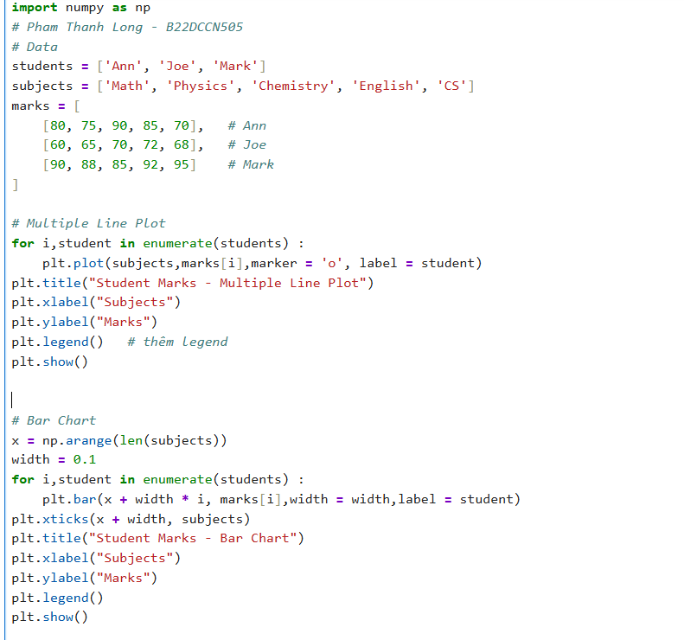

Kết quả :

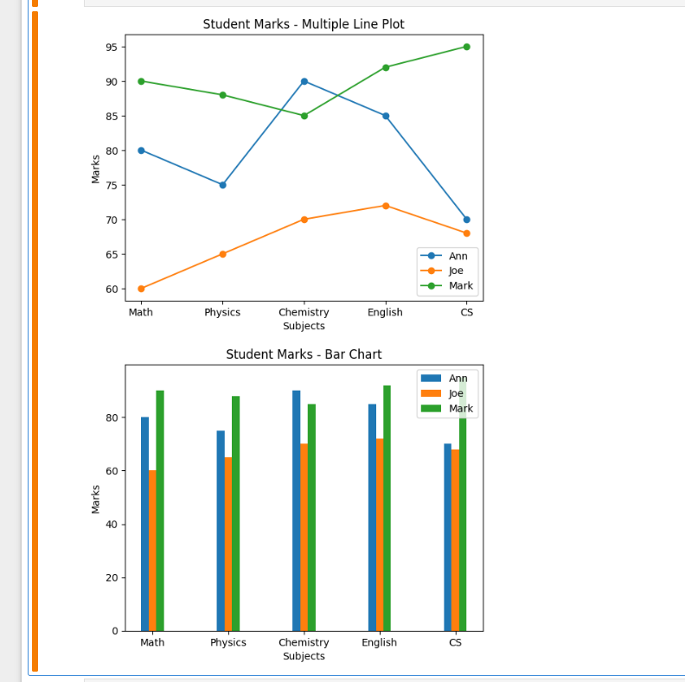

1.9

Đọc file csv bằng thư viện seaborn

Và vẽ sơ đồ :

Chuẩn bị data :

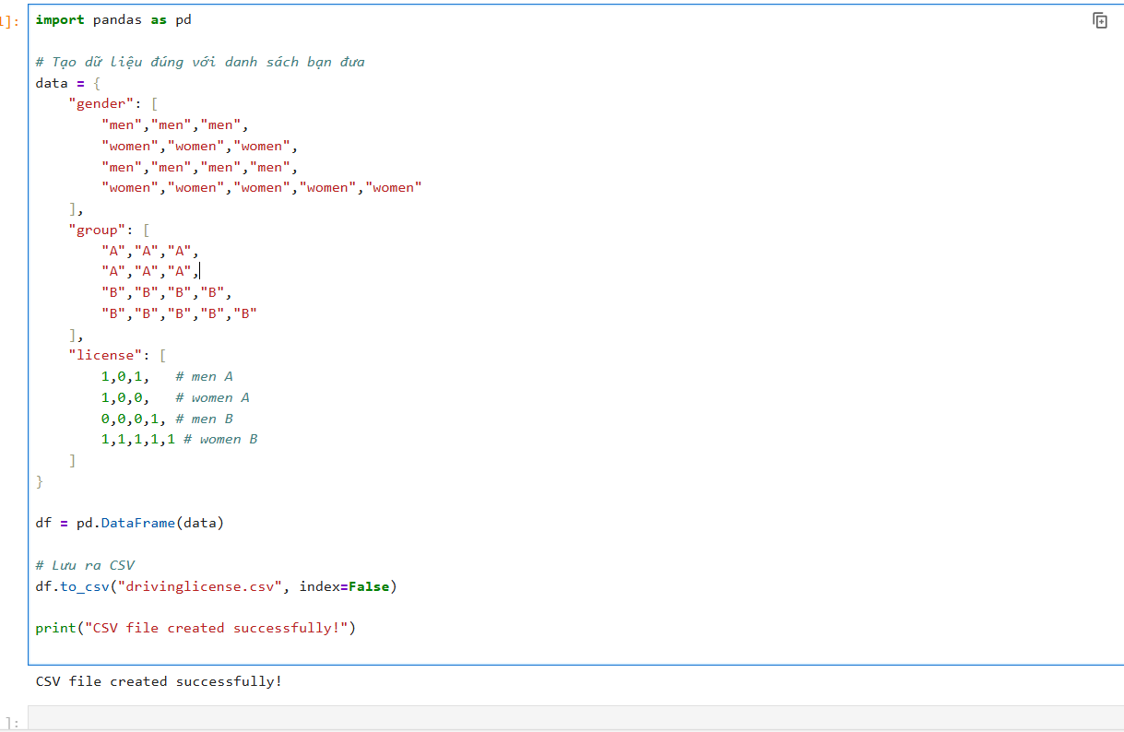

Chạy chương trình   
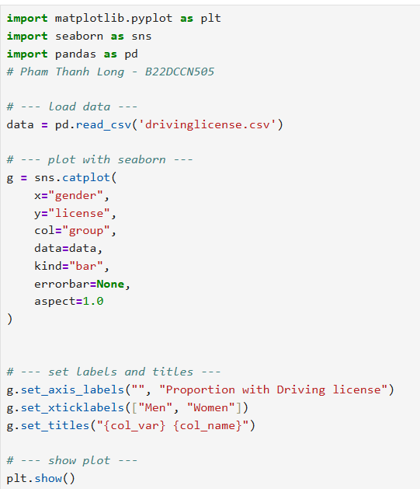

Kết quả :

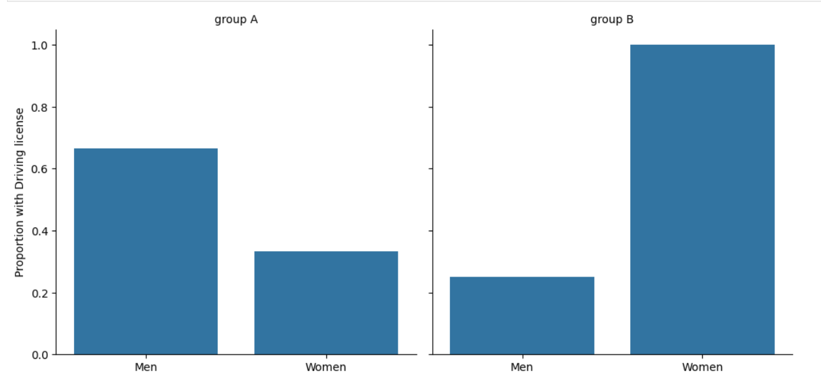

Data được lưu :

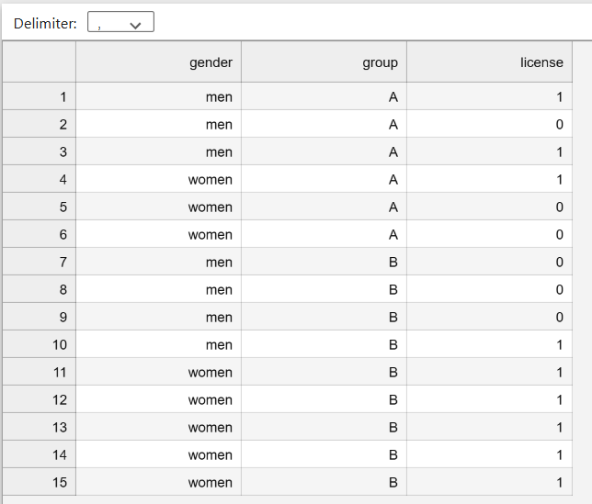

1.10 :

- Lọc dữ liệu và sắp xếp theo nhóm của data “titanic”

- hàm mean() -> tính trung bình

- hàm groupby() -> nhóm đối tượng

- dung thư viện matplotlib để vẽ

- code chương trình   
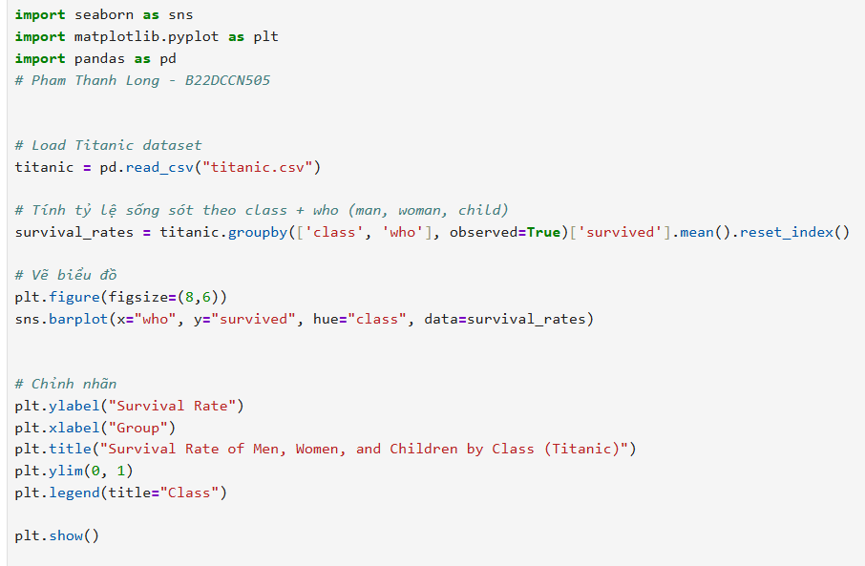

- kết quả :

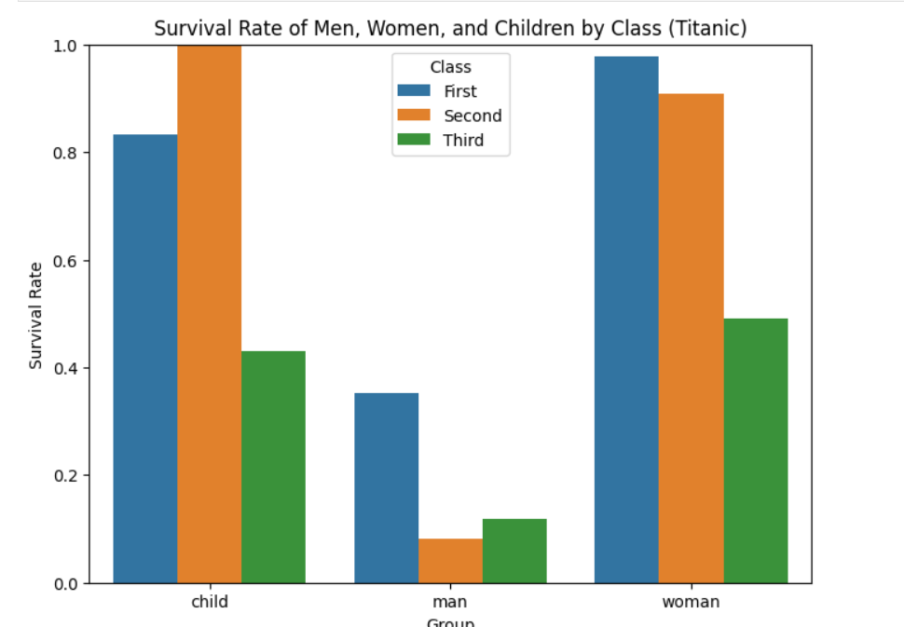

1.11   
sử dụng thư viện swarmplot để xem xét tổng quát phân bố dữ liệu

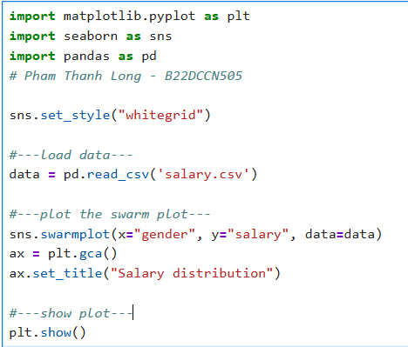

Kết quả  
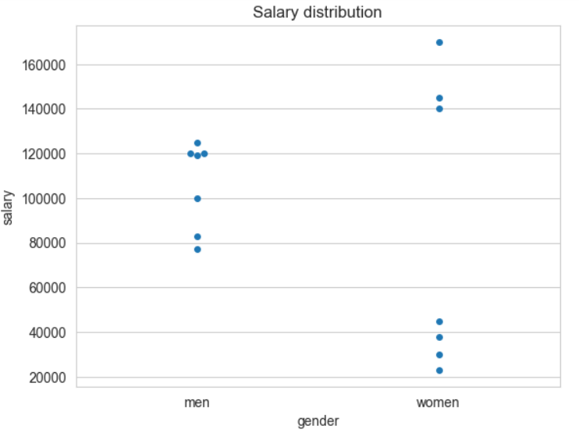

1.12

Sử dụng thuật toán hồi quy tuyến tính để dự đoán giá nhà :

Sử dụng thư viện sklearn.linear_model

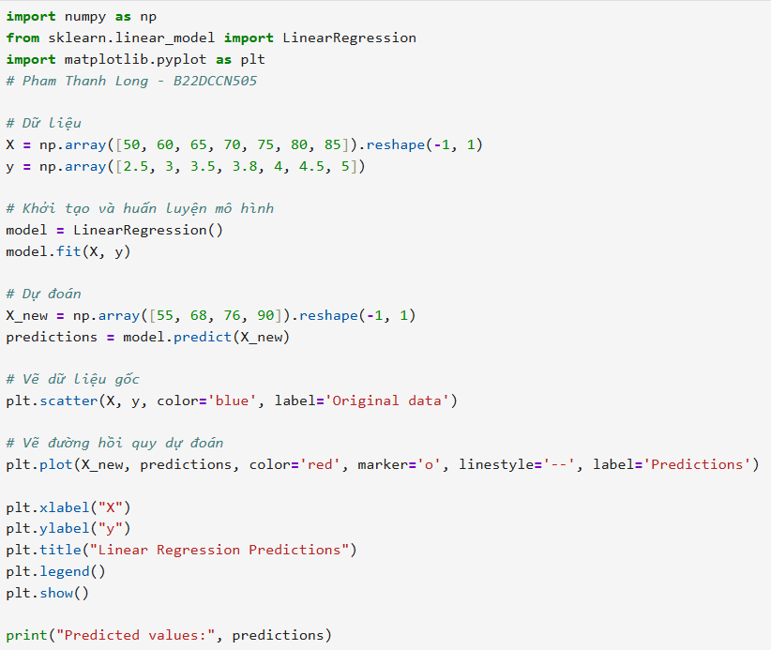

Kết quả :

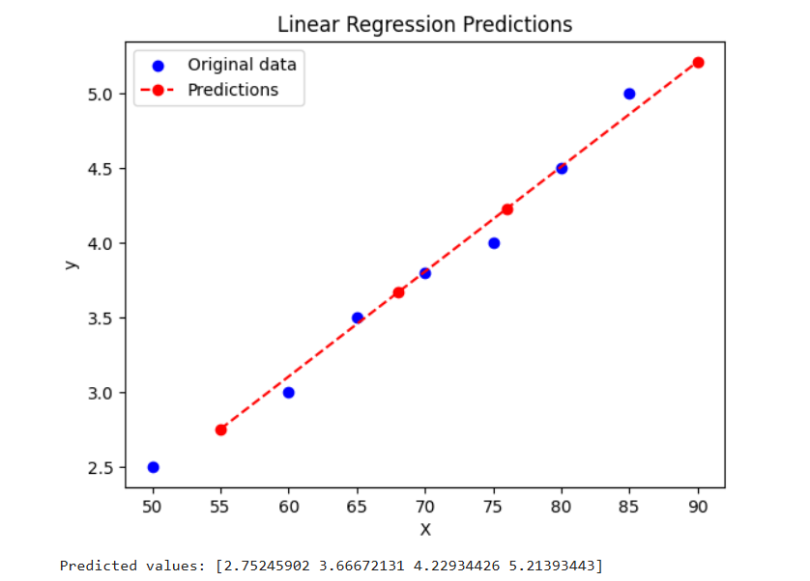

1.13

Sử dụng hồi quy tuyến tính dự đoán chiều cao :  
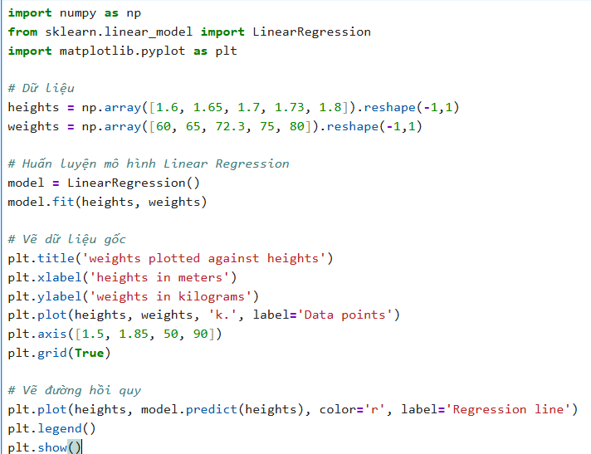

Kết quả :  
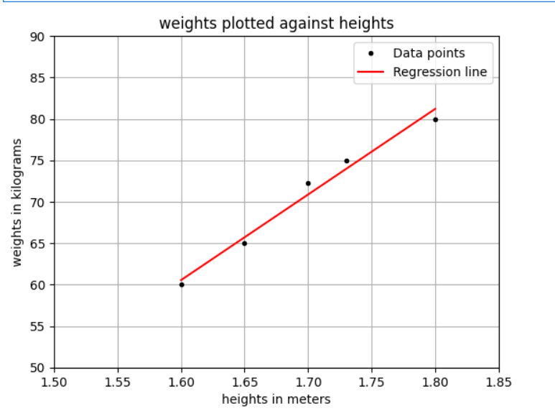

1.14

S